WEG Motor Scan ermöglicht vorausschauende Wartung von Elektromotoren
Auf der SPS IPC Drives in Nürnberg stellte WEG seine Condition Monitoring-Technologie für eine unkomplizierte Echtzeitüberwachung von Elektromotoren vor.
WEG, ein weltweit führender Hersteller in der Antriebstechnik, präsentierte auf der diesjährigen SPS IPC Drives den WEG Motor Scan. Diese Condition Monitoring-Lösung ist als Retrofit montierbar und ermöglicht die Echtzeitüberwachung von WEG-Elektromotoren über eine intelligente Geräte-App auf Basis der ausgelesenen Betriebsdaten. WEG Motor Scan macht auf einfache und kosteneffiziente Weise vorausschauende Wartungsmaßnahmen (Predictive Maintenance) möglich, die zu einer verlängerten Lebensdauer der Motoren und einer erhöhten Anlagenverfügbarkeit führen.
Abweichungen im Betrieb werden sofort sichtbar
Der WEG Motor Scan erfasst Betriebsdaten in Echtzeit und kann über die App, welche für Android und iOS zur Verfügung steht, eine beliebige Anzahl an Motoren überwachen. Auf Basis der ausgelesenen Betriebsdaten können Anlagenbetreiber und Instandhalter in Bezug auf den tatsächlichen Motorzustand vorausschauende Wartungsmaßnahmen planen und ergreifen.
Die gesammelten Daten können mittels Bluetooth (später auch über Gateway-Technologie) in eine sichere Cloud übermittelt werden, von wo sie dann über eine mobile App oder ein Web-Portal, die WEG IoT Plattform, abgerufen werden können. Dadurch wird eine detaillierte Analyse des überwachten Elektromotors ermöglicht. Die WEG IoT Plattform bietet umfangreiche Analysetools für eine Fehldiagnose und erlaubt das Konfigurieren von Warnungen. Wartungsmitarbeitern ist es so möglich, die Echtzeitdaten zur aktuellen Leistung des Elektromotors von überall aufzurufen, direkt zu analysieren und entsprechend zu handeln. Auf diese Weise trägt der WEG Motor Scan zu einer verlängerten Lebensdauer der Motoren und einer erhöhten Anlagenverfügbarkeit bei.
Einfache Echtzeit-Überwachung mit WEG Motor Scan
Für die Echtzeit-Überwachung mit WEG Motor Scan kann der Anwender einen Zeitplan von bis zu zwölf Schwingungsmessungen pro Tag festlegen. Diese Messungen werden in Echtzeit durchgeführt. Die Temperaturmessungen erfolgen alle 10 min. Die Analyse geschieht pragmatisch auf Abruf, da eine kontinuierliche Überwachung zu viel Batterieleistung verbrauchen würde. Der WEG Motor Scan misst neben der Oberflächentemperatur und Betriebsdauer auch die Vibrationen des Motors. Dies geschieht durch eine 3-Achsen-Schwingungsmessung von 1-3 kHz. Der Motorzustand wird dabei über eine Frequenzspektrumanalyse (FFT) ermittelt. Zu einem späteren Zeitpunkt wird diese Lösung zusätzlich noch um die Werte Drehzahl, Start-/Stopp-Zeit, Last und Wirkungsgrad erweitert. Energieeffizienz und Motorzustand, wie Unwucht und Fehlausrichtung sollen zukünftig ebenfalls messbar sein.
Schnelle Montage als Retrofit und für extrem Bedingungen geeignet
Mit Dimensionen von 44 x 38 x 25 mm lässt sich der kleine WEG Sensor an Elektromotoren der IEC-Baugrößen 63 bis 450 nachträglich als Retrofit an einer vordefinierten Stelle befestigen. Die Montage von WEG Motor Scan erfolgt mithilfe einer 5,9 mm-Bohrung in der Kühlrippe des Motors. Der WEG Motor Scan bietet die Schutzart IP66, eignet sich für eine Vielzahl von industriellen Anwendungen und arbeitet auch zuverlässig unter extremsten Bedingungen wie Umgebungstemperaturen von minus 40 bis plus 80 Grad Celsius.
WEG auf der SPS IPC Drives 2018: Halle 3A, Stand 466

Folgen Sie WEG auf   

Bildunterschriften:
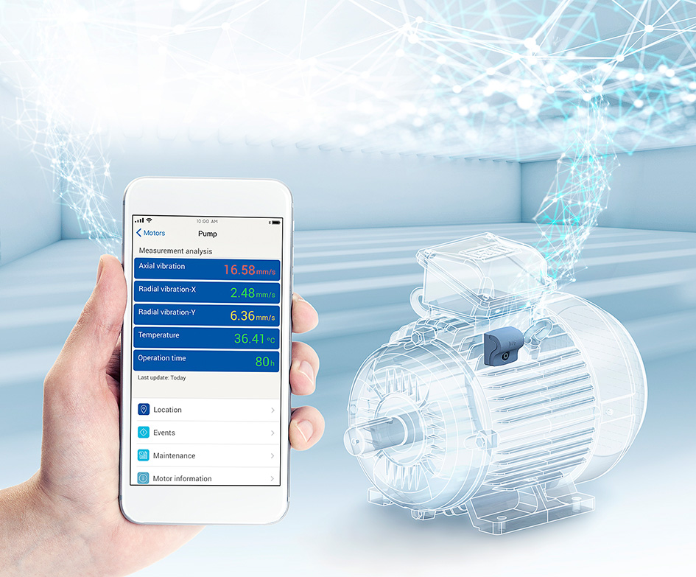
WEG001601_Bild1: Der WEG Motor Scan ermöglicht die Echtzeitüberwachung auf Basis der ausgelesenen Betriebsdaten, wodurch vorausschauende Wartungsmaßnahmen ermöglicht werden, die zu einer verlängerten Lebensdauer der Motoren und einer erhöhten Anlagenverfügbarkeit führen.

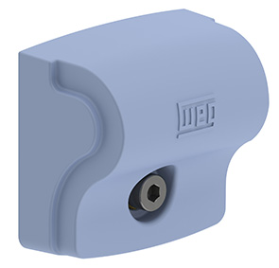
WEG001601_Bild2: Mit Dimensionen von 44 x 38 x 25 mm lässt sich WEG Motor Scan an WEG-Elektromotoren in IEC-Baugröße 63 bis 450 nachträglich als Retrofit befestigen.
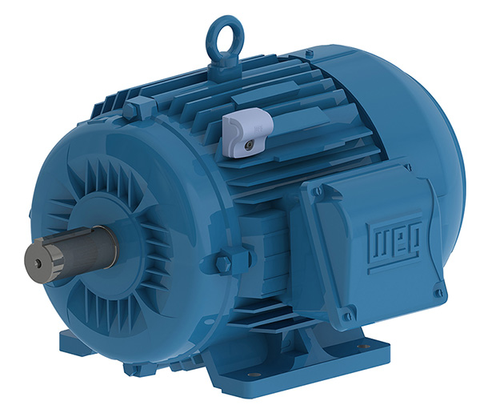
WEG001601_Bild3: WEG Motor Scan ermittelt und protokolliert neben der Oberflächentemperatur und Betriebsdauer auch die Vibrationen der WEG-Elektromotoren.

Informationen zu WEG

WEG ist einer der weltweit führenden Hersteller von elektrischen Komponenten und Systemen. Das Geschäft unterteilt sich in die fünf Bereiche Motoren, Energieerzeugung, Energieübertragung und -verteilung, Automation und Lacke. Das Unternehmen beschäftigt mehr als 30.000 Mitarbeiter weltweit, davon etwa 400 in Deutschland, und erzielte 2017 über eine große Bandbreite von Produkten einen Umsatz von 9,5 Milliarden R$. Hierzu zählen u.a. die neueste Generation von Nieder-/Mittel- und Hochspannungsmotoren, Transformatoren, Generatoren, Getriebemotoren, Niederspannungsschaltgeräte, Frequenzumrichter, Softstarter, ATEX-konforme explosionsgeschützte Motoren, Brandgasmotoren und schlüsselfertige Komplettsysteme.

Die Lösungen des Unternehmens im Bereich der Energieerzeugung, -übertragung und -verteilung gewährleisten in unterschiedlichen Branchen, z.B. in der Öl- und Gasindustrie, der Wasserwirtschaft, der Energieverteilung und der chemischen und petrochemischen Industrie, einen effizienteren Betrieb der Anlagen. Auf diese Weise tragen sie zu einer Senkung des Energieverbrauchs und der CO₂-Emissionen sowie zu einer Verbesserung der Umweltverträglichkeit bei. Darüber hinaus liefert WEG umfassende Lösungen für Projekte im Bereich der erneuerbaren Energien, z.B. komplette Windkraftanlagen.

Weitere Informationen auf www.weg.net und www.wattdrive.com

Redaktioneller Kontakt / Belegexemplare bitte an:
Carsten Otte
Publitek GmbH
Postfach 12 55, 21244 Buchholz
Tel: +49 (0)4181 968 09880 Mob: +49 (0)1520 915 8629
E-Mail: carsten.otte@publitek.com

Kontakt zum Unternehmen in Deutschland:
WEG GERMANY GmbH
Industriegebiet Türnich 3, Geigerstraße 7, D-50169 Kerpen-Türnich
Tel: +49 (0)2237/9291-0 Fax: +49 (0)2237/9291-200
Laura Przibylla, E-Mail: lprzibylla@weg.net

Kontakt zum Unternehmen in Österreich:
Watt Drive Antriebstechnik GmbH
Wöllersdorfer Str. 68, A-2753 Markt Piesting
Tel: +43 (0)2633 404-0, Fax: +43 (0)2633 404-220
Jürgen Ponweiser, E-Mail: ponweiser@wattdrive.com
Web: www.weg.net, www.wattdrive.com

